Додаток 3 до Тендерної документації
ІНФОРМАЦІЯ ПРО НЕОБХІДНІ ТЕХНІЧНІ, ЯКІСНІ ТА КІЛЬКІСНІ ХАРАКТЕРИСТИКИ ПРЕДМЕТА ЗАКУПІВЛІ
(Технічна специфікація)
Предмет закупівлі: металопластикові вікна
за кодом ДК 021:2015 - 44220000-8 - Столярні вироби

Назва товару номенклатурної позиції предмета закупівлі та код товару, визначеного згідно з Єдиним закупівельним словником, що найбільше відповідає назві номенклатурної позиції предмета закупівлі:
ДК 021:2015 – 44221200-7 Двері

Загальна кількість товару:
двері металопластикові – 4 шт. Склопакет 1шт.
Загальні вимоги:
- Запропонований товар повинен бути новим (не бути таким, що експлуатувався чи ремонтувався, чи монтувався).
- Якість Товару, що поставляється, повинна відповідати документації, яка встановлює вимоги до його якості, та загальним вимогам, які пред’являються до товару цього типу.
- Товар, що постачається, повинен мати: документ, що підтверджує відповідність товару вимогам ДСТУ або встановленим до нього загальнообов’язковим на території України нормам і правилам та повинен бути оформлений відповідно до вимог законодавства України.
У складі тендерної пропозиції учасник надає документи, що підтверджують якість до віконних, дверних конструкцій:
- Сертифікат відповідності на профілі з полівінілхлориду для вікон та дверей або інший документ, що підтверджує якість товару.;
- Сертифікат відповідності на склопакети або інший документ, що підтверджує якість товару.;
- Висновок державної санітарно-епідеміологічної експертизи на профіль з полівінілхлориду;
- Висновок державної санітарно-епідеміологічної експертизи на склопакет;
- Сертифікати по фурнітурі або інший документ, що підтверджує якість товару.
- Товар має бути упаковано таким чином, щоб унеможливити його втрату цілісності та функціональних властивостей під час транспортування до місця поставки Товару та під час його розвантажування у місці поставки.
- При виявленні Замовником дефектів товару, будь-чого іншого, що може якимось чином вплинути на якісні характеристики товару, Постачальник повинен їх усунути за власний рахунок. У разі виявлення неякісного товару, що був поставлений або такого, що не відповідає умовам договору, постачальник зобов’язаний замінити неякісний товар без будь-якої додаткової оплати з боку Замовника.
- Гарантійний термін експлуатації металопластикових конструкцій не менше 5 років. Учасник зобов’язаний здійснювати гарантійне обслуговування за власний рахунок на протязі гарантійного терміну експлуатації товару, що є предметом закупівлі.
- Ціна вказується з урахуванням всіх витрат та матеріалів, необхідних для проведення демонтажу, монтажу та встановлення даних конструкцій згідно загальнобудівельних норм, вивозу будівельного сміття, транспортних витрат, навантажувально-розвантажувальних робіт, підйом до місця установки виробу.
- Місце поставки: 90000, Закарпатська обл., смт.Міжгір’я, вул.Возз’єднання 4
- Строк поставки – не пізніше 20 днів здня укладення договору
- Учасником надається інформаційна довідка про вироби (подається у довільній формі), що будуть поставлятися, відповідно до характеристик, що наведені в таблиці 1. Учасники повинні чітко зазначати найменування товару (марка профілю, фурнітури, формула склопакету тощо), що пропонується для постачання.
Колір лицьових поверхонь всіх виробів повинен бути однотонним, без колірних плям і
включень.

Конструкція 2: 900х2050-1шт. Колір-Білий;WDS(або еквівалент) Двері 60 мм. Скління (24) 4-16-4 Крезит (N)
Комплектація | К-ть
Арм в рамі 27х31х27х1,0мм. шт. | 1
Арм в ступці 32х31х32х1.0 мм. шт. | 1
Замок -рей Vorm 25Dor від ручки тип2шт.(або еквівалент) | 1
Петля дверна АТ23 (80кг). Біла | 3
Поріг 20 мм. алюмінієвий | 0,888
Ручка дверна нажимна VNS Біла компл. | 1
Сендвіч плита ПВХ біла м. кв | 0,3889
Ступка 92/60 мм. Т Біла м/п | 5,672
Циліндр40*40ФAPECS. к/тумблер хром шт. | 1
Конструкція 1 1450х2300- 1 шт. ; Колір- Білий ; WDS (або еквівалент) двері 60 мм ; Скління (24)4-16-4 (N)
Комплектація | К-ть
Арм в рамі 27х31х27х1,0мм. шт. | 1
Замок -рей Vorm 35Dor від ручки тип2 шт. (або еквівалент) | 1
Петля дверна 120кг. Біла | 3
Петля дверна 120кг. Біла | 3
Поріг 20 мм. алюміневий | 1,438
Ручка дверна нажимна VNS Біла комплект | 1
Сендвіч плита ПВХбіла м. кв | 0,1626
Сендвіч плита ПВХбіла м. кв | 0,414
Ступка 104 Т Біла м/п | 10,672
Циліндр 80мм. к/к хром шт. | 1
Шпінгалети дверні | 1
Штульп 61 мм. Білий м/п. | 1,9054
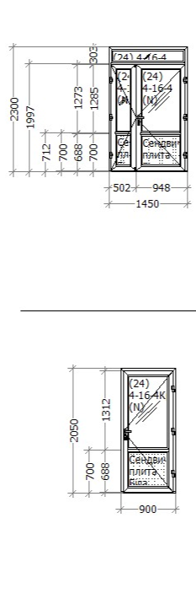

Конструкція 3; 670х1115-1 шт .Скління (24)4-16-4 (N) (склопакет прозорий ) | К-ть
Комплектація
Склопакет | 1

Конструкція 5:1300х2300-1шт. Колір-Білий: WDS(або еквівалент) Двері 60 мм. Скління (24) 4-16-4 (N)
Комплектація | К-ть
Арм в рамі 27х31х27х1,0мм. шт. | 1
Замок -рей Vorm 35Dor від ручки тип2 шт.(або еквівалент) | 1
Петля дверна 120кг. Біла | 3
Петля дверна 120кг. Біла | 3
Поріг 20 мм. алюмінієвий | 1,288
Ручка дверна нажимна VNS Біла компл. | 1
Сендвіч плита ПВХ біла м. кв. | 0,1323
Сендвіч плита ПВХ біла м. кв | 0,358
Ступка 104 Т Біла м/п | 10,384
Циліндр 80мм. к/к хром шт. | 1
Шпінгалети дверні | 1
Штульп 61 мм. Білий м/п. | 1,908
Конструкція 4: 130х2280-1шт. Колір-Білий;WDS(або еквівалент) Двері 60 мм. Скління (24) 4-16-4 (N)
Комплектація | К-ть
Арм в рамі 27х31х27х1,0мм. шт. | 1
Замок -рей Vorm 35Dor від ручки тип2 шт.(або еквівалент) | 1
Петля дверна 120кг. Біла | 3
Петля дверна 120кг. Біла | 3
Поріг 20 мм. алюмінієвий | 1,288
Ручка дверна нажимна VNS Біла комплект | 1
Сендвіч плита ПВХ біла м. кв | 0,4029
Сендвіч плита ПВХ біла м. кв | 1,1129
Ступка 104 Т Біла м/п | 10,304
Циліндр 80мм. к/к хром шт. | 1
Шпінгалети дверні | 1
Штульп 61 мм. Білий м/п. | 1,888
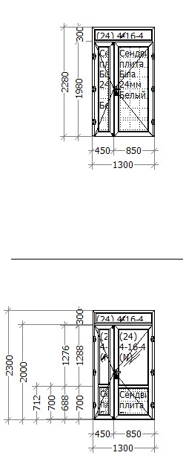

В місцях, де технічна специфікація містить посилання на стандартні характеристики, технічні регламенти та умови, вимоги, умовні позначення та термінологію, пов’язані з товарами, роботами чи послугами, що закуповуються, передбачені існуючими міжнародними, європейськими стандартами, іншими спільними технічними європейськими нормами, іншими технічними еталонними системами, визнаними європейськими органами зі стандартизації, або національними стандартами, нормами та правилами, чи конкретну торгівельну марку чи фірму, патент, конструкцію або тип предмета закупівлі, джерело його походження або виробника слід доповнити та читати і сприймати з виразом «або еквівалент».
Посада, прізвище, ініціали, підпис уповноваженої особи Учасника, завірені печаткою (за наявності).

